**RESULTADOS MLP VARIANDO Nº DE NEURONAS (100 EPOCHS Y 8000 MUESTRAS DE ENTRENAMIENTO):**

* 30 NEURONAS: 91% DE ACIERTO (180 FALLOS DE 2000)





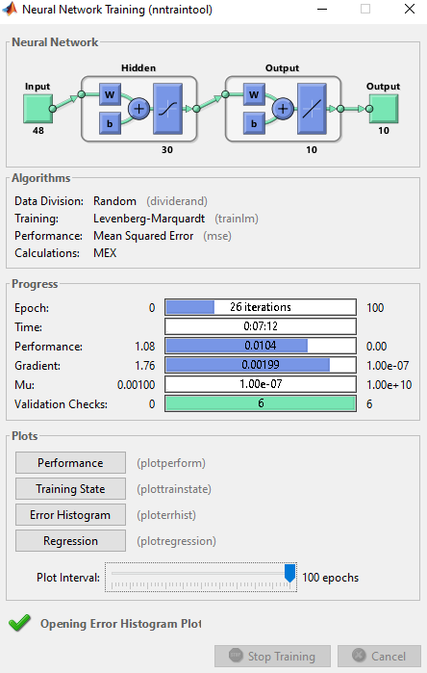

* 50 NEURONAS: 93,7% de acierto (126 errores de 2000) (404 errores de train)



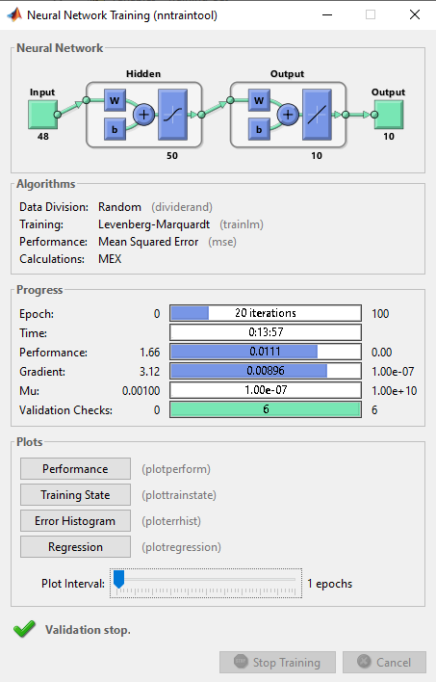



* 100 neuronas: 93,9 % de acierto (122 errores de 2000) (356 errores de train)



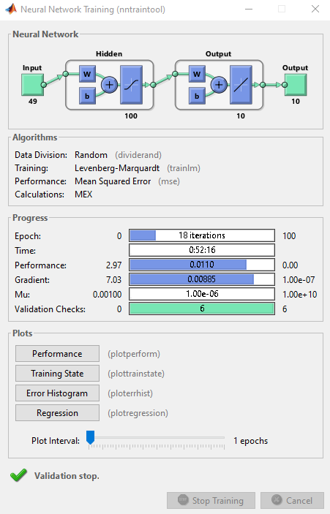



* 10 NEURONAS: 87,2 % DE ACIERTO (257 FALLOS DE 2000) (837 FALLOS DE TRAIN)



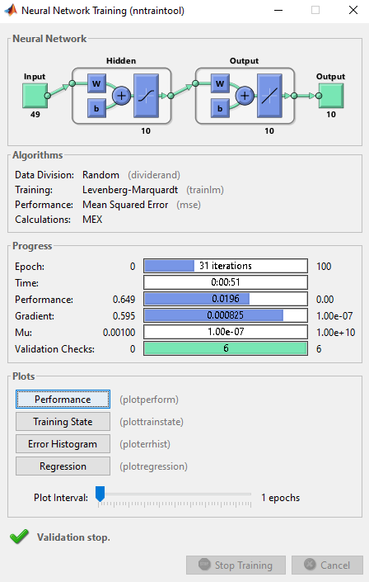



* 50 neuronas + 50 neuronas (2 capas ocultas): 94,3% de acierto (115 errores de test y 187 errores de train)



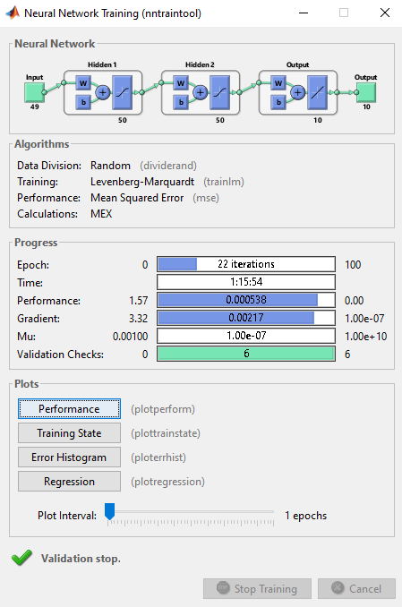



* 100 + 50 neuronas: 95,3 % de acierto (95 fallos de 2000 y 134 fallos de 8000)



